Лекции №1-2. ОДНОЭТАЖНЫЕ ПРОМЫШЛЕННЫЕ ЗДАНИЯ

Виды ОПЗ (70% от всех промышленных зданий), в которых размещают тяжелое, громоздкое оборудование, в том числе крановое.

1. Однопролетные и многопролетные.
2. Без мостовых кранов (50%), с мостовыми кранами (35%), с подвесными кранами (15%).
3. С фонарями и бесфонарные.
4. Со скатной и малоуклонной кровлей.
Из железобетона возводят 85% производственных площадей ОПЗ, из металла 12%, из других материалов – 3%.

Конструктивные схемы ОПЗ

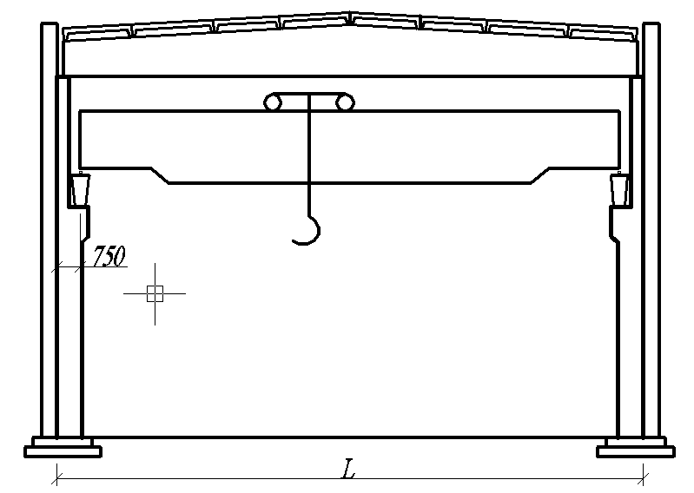
ОПЗ в основном имеют каркасную конструктивную схему. Пространственный каркас состоит из поперечных и продольных рам.
Поперечная рама – основной элемент каркаса. Состоит из колонн, защемленных в фундаменте, и ригелей (фермы, балки, арки).

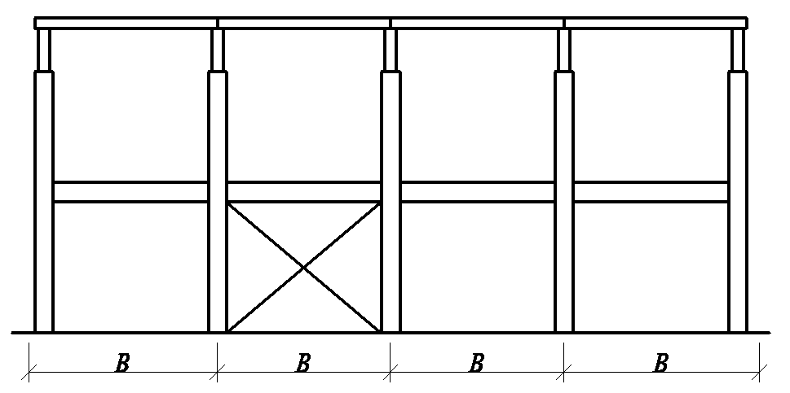
Продольная рама состоит из ряда колонн в пределах температурного блока и продольных конструкций: подкрановых балок, вертикальных связей и плит покрытия.

Плиты покрытия привариваются к ригелям не менее чем в трех точках, швы замоноличиваются. Образуется жесткий диск покрытия.
В составе ОПЗ имеются также фахверковые колонны и стеновые панели (навесные и самонесущие) или самонесущие кирпичные стены.

Узлы соединения элементов

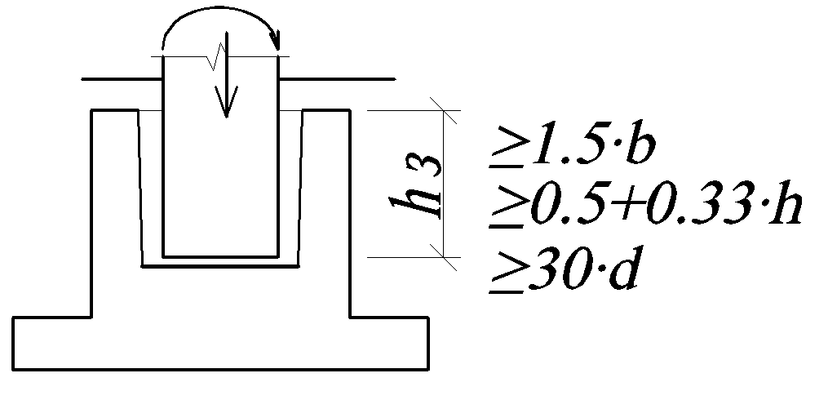
1. Колонна в фундаменте заделана жестко
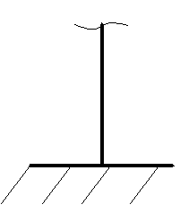

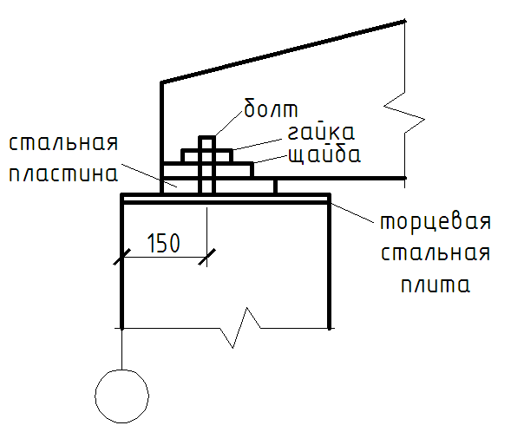
2. Ригель с колонной соединен шарнирно.
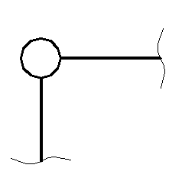

В этом случае достигается простота монтажа и независимая типизация ригелей и колонн, так как нагрузка, приложенная к колонне не вызывает в ригеле изгибающих моментов.

Проектирование ОПЗ включает в себя следующие основные моменты:
1. Выбор и компоновка конструктивной схемы;
2. Статический расчет поперечной рамы;
3. Расчет и конструирование стропильных конструкций, колонн, фундаментов, плит покрытия.

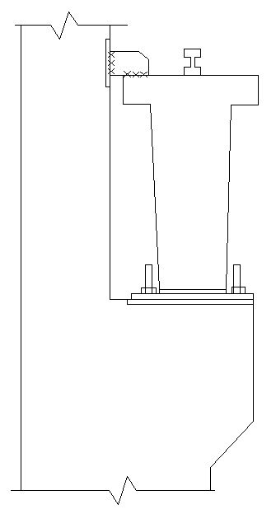

Компоновка конструктивной схемы

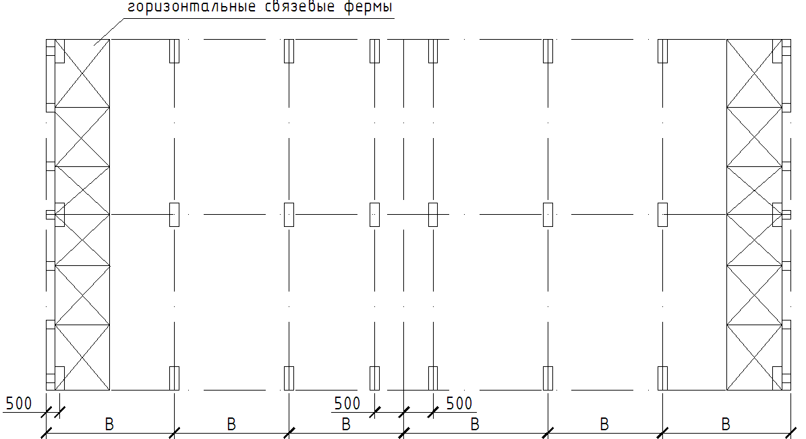

1. Сетка колонна зданий с мостовыми кранами LxB при шагах
B = 6; 12 м и пролетах
L = 18; 24; 30 м: 6х18; 6х24; 6х30; 12х18; 12х24; 12х30.

Разбивка на температурные блоки. Наибольшее расстояние между температурными швами: отапливаемых зданий – 72 м, неотапливаемых
– 48 м.

2. Высота до низа стропильной конструкции для зданий с мостовыми кранами H = 8,4…18 м через 1,2 до 10,8 м, далее через 1,8 м. Для зданий без мостовых кранов Н = 3,6…14,4 через 1,2 м.

3. Привязка к осям
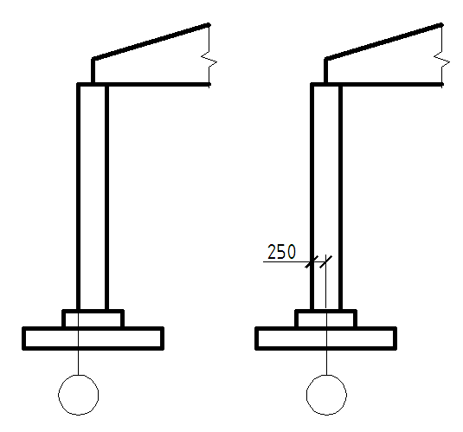

3.1 Привязка колонн крайних рядов к продольным осям : нулевая – в зданиях без мостовых кранов; в зданиях с мостовыми кранами при В = 6 м; Q ≤ 30 т, Н ≤ 16,2 м. Привязка 250 мм – при В = 6 м; Q >30 т, Н > 16,2 м при В ≥ 12 м.

3.2 Колонны торцов здания и колонны, примыкающие к поперечному температурному шву, смещают с поперечной разбивочной оси на 500 мм.
3.3 Расстояние от разбивочной оси ряда до оси подкрановых балок при мостовых кранах: Q ≤ 50 т – λ = 750 мм; Q >50 т – λ = 1000 мм.

Пространственная жесткость каркаса

Пространственная жесткость здания – способность сопротивляться воздействию горизонтальных нагрузок.
В поперечном направлении обеспечивается защемлением колонн и высокой изгибной жесткостью колонн.
В продольном направлении обеспечивается установкой вертикальных связей из стального проката по продольным рядам колонн в серединах температурных блоков. Устраиваются на высоту от пола до низа подкрановых балок и привариваются к закладным деталям колонн.

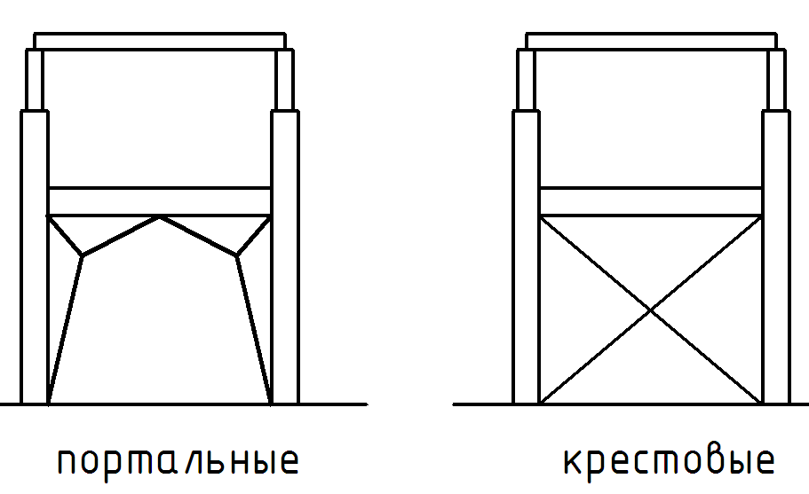
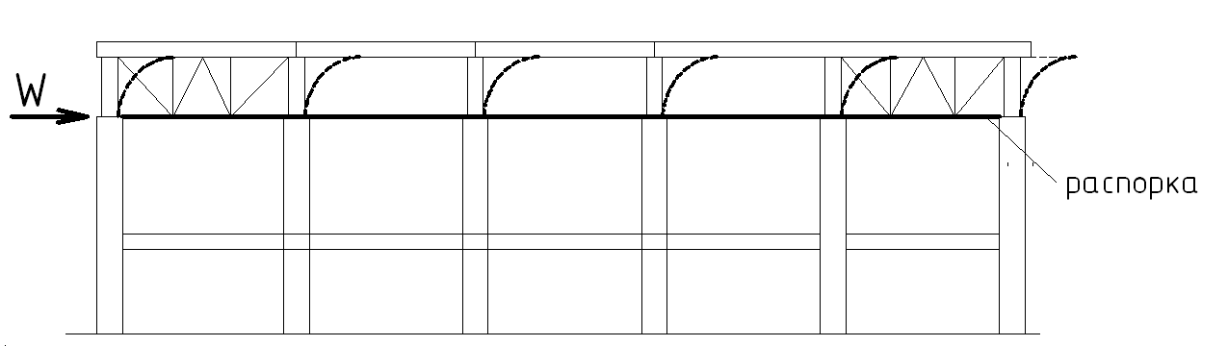

Обеспечение пространственной жесткости здания в целом должно сочетаться с обеспечением пространственной жесткости отдельных элементов. При большой высоте ригелей на опорах h ≥ 900 мм ввиду малой их жесткости из своей плоскости горизонтальные силы могут вызвать большие перемещения ригелей. Поэтому устанавливают в торцах температурных блоков между колоннами вертикальные связевые фермы и связывают колонны по верху распорками. При высоте ригелей на опорах h < 900 мм устанавливают только распорки (при отсутствии подкрановых балок).
В зданиях большой высоты Н > 18 м и со значительными пролетами L > 30 м на уровне низа стропильных конструкций устанавливают горизонтальные связи в виде ферм из отдельных уголков. Эти связи являются дополнительными опорами для стоек фахверка по высоте и передают ветровую нагрузку на продольные ряды основных колонн.

Расчет поперечной рамы

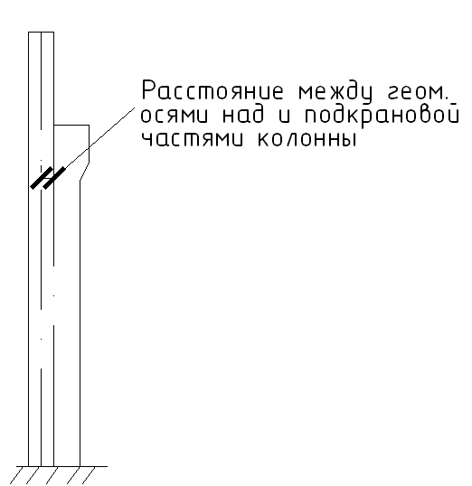
Цель статического расчета – определение усилий и перемещений в колоннах. Ригель рамы рассчитывают независимо как однопролетную балку, ферму или арку.
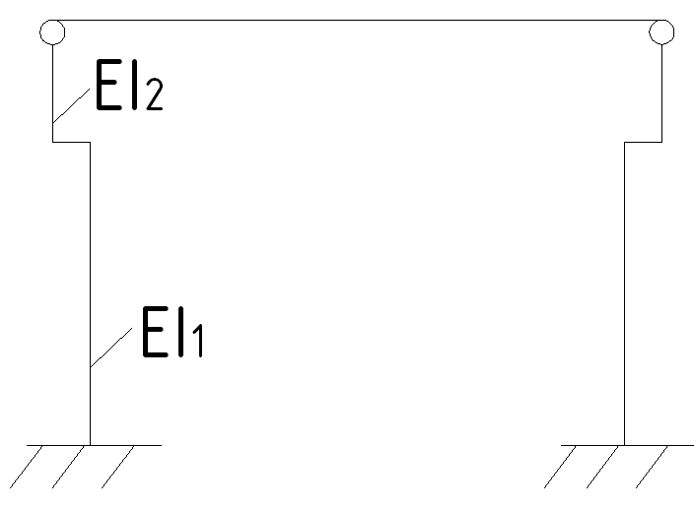

Для расчета устанавливают расчетную схему и подсчитывают нагрузки.
При приложении нагрузки по всем рамам (ветер, снег, масса конструкций) рамы находятся в одинаковых условиях и могут быть рассчитаны независимо друг от друга. При приложении нагрузки к одной или нескольким рамам блока (крановая), необходимо учесть пространственную работу каркаса, так как незагруженные рамы могут оказывать сопротивление указанному воздействию.

Нагрузки на поперечную раму
1. Постоянная
Вес:
- кровля;
- плита покрытия;
- ригель;
- колонны;
- подкрановые балки;
- стеновые панели и остекление.
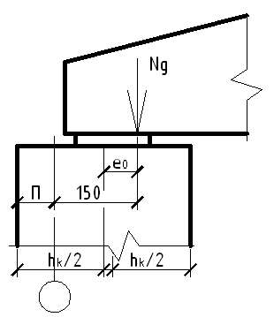
Вертикальная сила от веса кровли, плит покрытия и ригеля
$N_{g}=\left[g∙B∙\frac{L}{2}+\frac{G}{2}\right]∙γ^{n}$,
где:
$g$ – расчетная нагрузка от веса кровли и плит покрытия;
G – вес ригеля.
Эксцентриситет $е_{0}=П+150мм-\frac{h_{k}}{2}$ .
Продольная сила от веса колонны приложена в центре тяжести сечения колонны.
Продольная сила от навесных панелей N_{p} передается на колонну в местах опирания панелей с $е_{0}=\frac{h_{ст}}{2}+\frac{h_{к}}{2}+30 мм$.
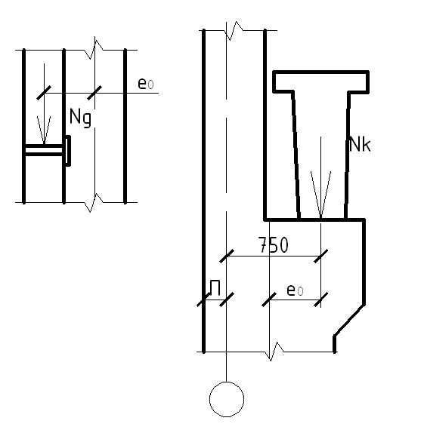

Продольная сила от подкрановой балки действует с эксцентриситетом $е_{0}=П+750-\frac{h_{k}}{2}$.

2. Снеговая
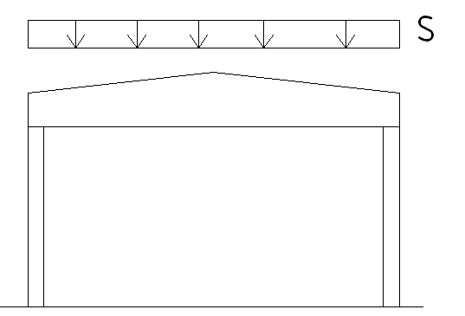
$S=S_{0}∙μ∙γ_{f}∙γ_{n}$ – расчетная снеговая нагрузка на покрытие,
где:
$S_{0}$ – нормативный вес снегового покрова для данного географического региона по СНиП 2.01.07-85*.
$γ_{f}$- коэффициент надежности по нагрузке;
$μ$ - коэффициент, зависящий от профиля кровли. Согласно п. 5.5 (приложение 3) в ряде случаев коэффициент $μ$ умножается на к, учитывающий сдувания снега с покрова
$S_{l}=S∙k_{l}$ – пониженное (длительное) значение снеговой нагрузки п. 5.6 – коэффициент 0,8.
Эксцентриситет приложения снеговой нагрузки от ригеля на колонну тот же, что и для постоянной нагрузки.

3. Ветровая
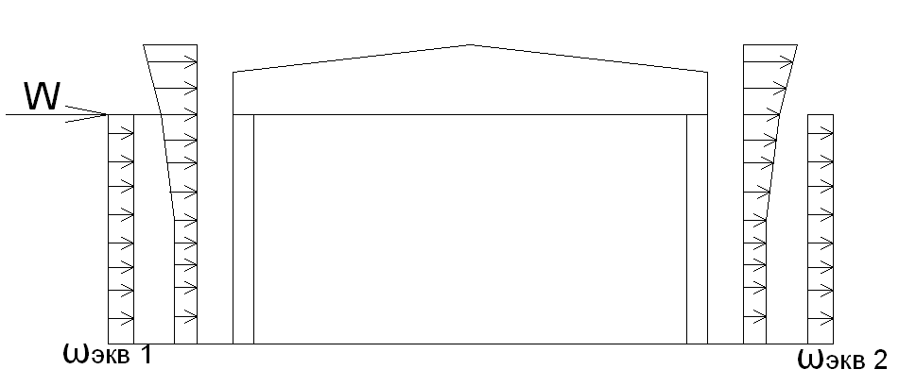
$w=w_{0}∙k∙c{∙γ}_{f}∙γ_{n}$ - расчетная ветровая нагрузка,
где:
$w_{0}$ – нормативное значение ветрового давления, принимаемое в зависимости от географического района;
$k$ - коэффициент, учитывающий изменение ветрового давления по высоте в зависимости от типа местности (открытая, закрытая);
с – аэродинамический коэффициент, зависящий от размеров и формы сооружения - приложение 4 (для вертикальных наветренных поверхностей с=0,8 - для подветренных поверхностей с=0,4 ÷ 0,6);
$γ_{f}$ = 1,4 - коэффициент надежности по нагрузке.
Ветровое давление, действующее на фонарь и часть стены, расположенную выше колонн, приводится в расчетной схеме в виде сосредоточенной силы W.
Неравномерную по высоте здания ветровую нагрузку приводят к равномерно распределенной, эквивалентной по моменту в заделке консоли. Ветровая нагрузка на одну раму собирается с участка равного шагу рамы.

4. Нагрузка от мостовых кранов
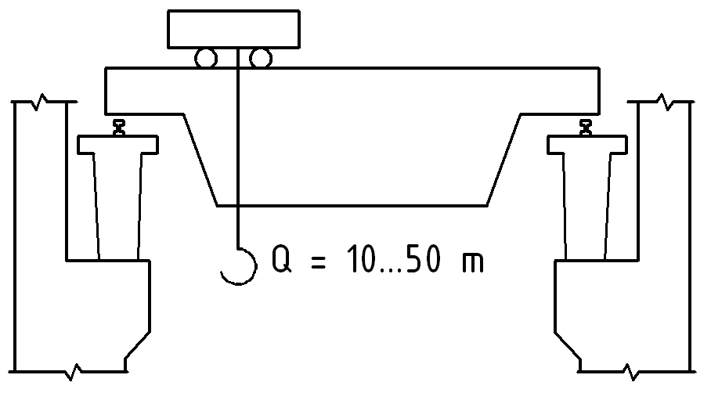
Мостовой кран состоит из моста с четырьмя колесами, тележки на четырех колесах и подъемного оборудования. Он сообщает каркасу вертикальные и горизонтальные нагрузки. Максимальное давление на колесо крана Р_{max,n}, возникает при крайнем положении тележки с грузом, с противоположной стороны на колесо крана действует минимальное давление Р_{min,n} (Р_{max,n}, Р_{min,n}, вес моста Q_{c.д}, тележки Q_{c} даны в справочной литературе).
2 Р_{max,n} +2 Р_{min,n} =Q+ Q_{c.д} + Q_{c}.

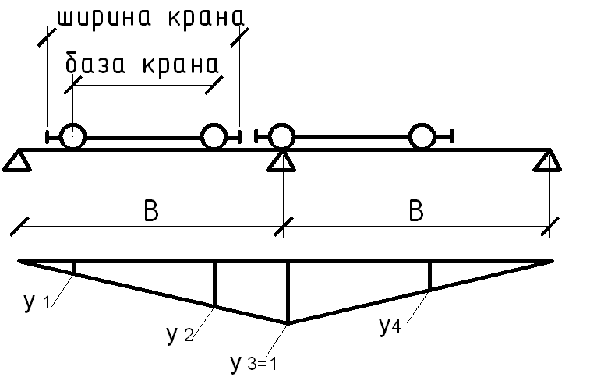
Расчетную вертикальную нагрузку на крайнюю колонну вычисляют от двух максимально сближенных кранов по линиям влияния опорных реакций подкрановых балок с коэффициентом сочетаний 0,85.
$D_{max}=P_{max,n}∙\sum{y∙γ_{f}}∙n_{c}∙γ_{n}$,
$D_{min}=P_{min,n}∙\sum{y∙γ_{f}}∙n_{c}∙γ_{n}$,
где:
Линия влияния – график изменения опорной реакции данной опоры при перемещении по балке единичного груза.
$\sum{y}$ – максимально возможная сумма ординат линии влияния опорного давления, взятых под колесами кранов, поместившихся на двух соседних балках;
$γ_{f}=1.1$ – коэффициент надежности по нагрузке.
Эксцентриситет приложения вертикального давления крана аналогичен эксцентриситету веса подкрановой балки.
При торможении крана могут возникать продольные и поперечные тормозные усилия.
Поперечные тормозные усилия максимально могут достигать значений максимальной силы трения колес тележки:
$T_{п}=\frac{1}{20}∙(Q+Q_{c})∙\frac{1}{2}$ - на одно колесо.
Расчетная горизонтальная сила на колонну определяется от действия двух кранов по линиям влияния:
$$T=T_{п}∙\sum{y∙γ_{f}}∙n_{c}∙γ_{n}$$
Поперечная горизонтальная сила, вызываемая торможением моста, передается на весь ряд колонн температурного блока и воспринимается вертикальными связями по колоннам.

Порядок статического расчета поперечной рамы

Рама является статически неопределимой конструкцией. Наиболее просто статический расчет производится методом перемещений.
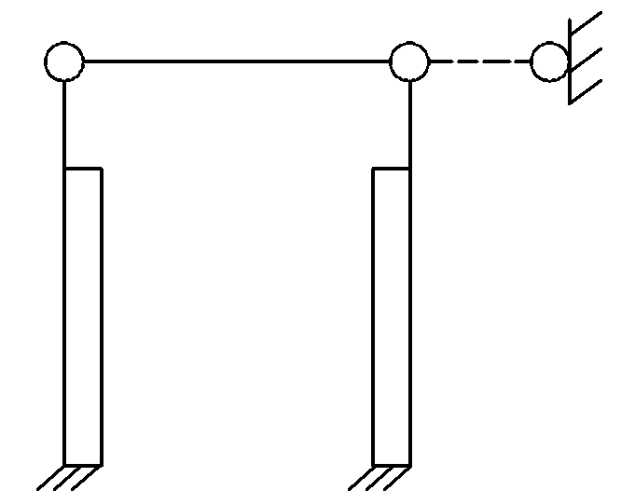

1. Основная система получается введением связи, препятствующей горизонтальному перемещению.

2. Задаются размеры сечений колонн и определяют их жесткости как для бетонных сечений в предположении упругой работы материала.
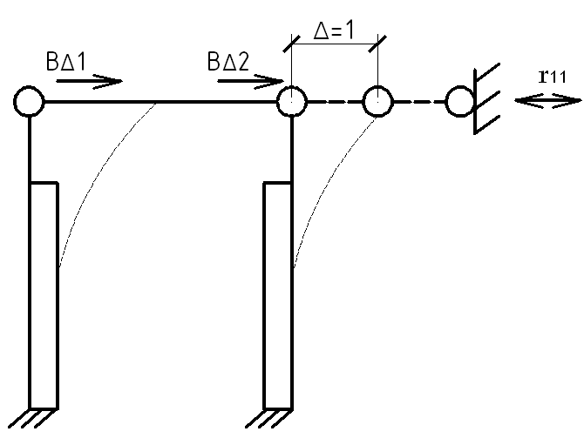
3. Верхним концам колонны дают перемещение ∆=1 и находят реакции колонн от этого смещения В∆j по справочным таблица находят сумму реакций всех колонн от смещения ∆:

$$r_{11}=\sum_{j=1}^{n}{В∆j }$$
4. Основную систему последовательно загружают постоянными и временными нагрузками и определяют разницу В∆j в стойках по формулам справочных таблиц.
Для каждого i-ого вида загружения находят реакцию R_{1pi}, равную сумме реакций во всех стойках:
$$R_{1pi}=\sum_{j=1}^{n}{Вij }$$
5. Для всех загружений составляют канонические уравнения, выражающие С_{sp} r₁₁ ∆i+ R_{1pi} = 0 равенство 0 усилий введенной горизонтальной связи, так как она отсутствует, где:
С_{sp} - коэффициент, учитывающий пространственную работу каркаса при действии крановой нагрузки, в зависимости от шага колонн и длины температурного блока при действии остальных нагрузок С_{sp} =1. Из уравнения находят значения перемещений
$$∆_{i}=-\frac{R_{1pi}}{С_{sp}r_{11}}$$
6. Для каждой стойки от каждого вида загружений вычисляют упругую реакцию:
$$B_{eij}=В_{ij}+∆_{i}B_{∆j}$$
В зданиях с равными пролетами (± 6 м) и одинаковой высоты В_{eij} от собственной массы покрытия и снега могут определяться при ∆=0.

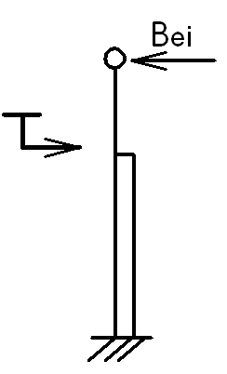
7. Определяют М, N и Q в каждой колонне как в консольной балке от действия опорной реакции В_{ei} и внешних нагрузок. Эпюры усилий определяют для каждого вида нагрузок.

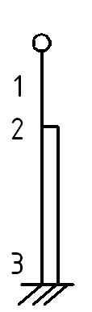

Усилия М, N и Q определяют как минимум в трех сечениях.
На основе полученных усилий составляют для дальнейшего расчета сечений расчетные (наиболее неблагоприятные) сочетания нагрузок.

Основные сочетания нагрузок
1 группа  пост + 1 врем. | 2 группа  пост +$\sum{длит.врем∙0.95+\sum{кратковр∙0.9}}$

Особое сочетание
$пост+\sum{длит.врем∙0.95+\sum{кратковр∙0.8}}+1 особое$
Для сейсмической нагрузки
$пост∙0.9+\sum{длит.врем∙0.8+\sum{кратковр∙0.5}}+1 сейсм.нагр$
Коэффициенты сочетаний учитывают пониженную вероятность действия всех нагрузок сочетания.
Неблагоприятным будет такое сочетание М, N и Q при котором требуется максимум арматуры.
Так как заранее неизвестно, какое из усилий М или N является определяющим, определяют следующие комбинации:
1. М_{max}, N,Q_{соотв}
2. М_{min}, N,Q_{соотв.}
3. N_{max}, М,Q_{соотв}

Нагрузка от покрытия
Вид нагрузки | Нормативная кН/м² | $$γ_{f}$$ | Расчетная  кН/м²
1. Вес кровли  2. Вес плиты |  | 1,2  1,1

Нагрузка от веса стеновых панелей
$$N_{cт}=g_{ст}∙\sum{h_{ст}}∙В∙γ_{f}∙γ_{n}$$

Ветровая нагрузка
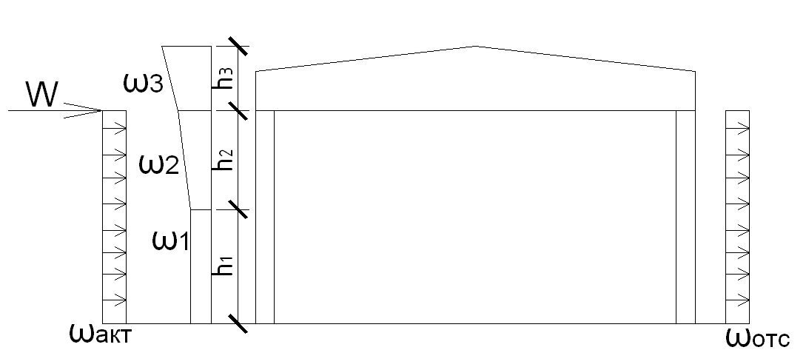
$$ω_{1}=ω_{0}∙k_{1}∙c_{e}{∙γ}_{f}∙γ_{n}$$
$$ω_{2}=ω_{0}∙k_{2}∙c_{e}{∙γ}_{f}∙γ_{n}$$
$ω_{3}=ω_{0}∙k_{3}∙c_{e}{∙γ}_{f}∙γ_{n}$,
где $γ_{f}=1.4$.

$$ω_{1}∙h_{1}∙\frac{h_{1}}{2}+\frac{ω_{1}+ω_{2}}{2}∙h_{2}∙\left(h_{1}+\frac{h_{2}}{2}\right)=ω_{акт}∙\frac{{(h_{1}+h_{2})}^{2}}{2}$$
$$ω_{ост}=ω_{акт}∙\frac{с_{е3}}{с_{е}}$$
$$W=\frac{ω_{2}+ω_{3}}{2}(1+\frac{с_{е3}}{с_{е}})∙В∙h_{3}$$

Вес кровли

$g_{k}^{n}=0.9÷1.5кН/м^{2}$ $γ_{f}=1,2$

Вес плит покрытия (ребристые)

3х6 | все р-ны | 1,57$кН/м^{2}$ | $$γ_{f}=1,1$$
3х12 | I - II | 1,7$кН/м^{2}$ | $$γ_{f}=1,1$$
-//- | III - IV | 2,05$кН/м^{2}$ | $$γ_{f}=1,1$$

Стропильные фермы

Пролет, м | Шаг, м | Р-н по снег нагр. | Вес, кН
18 | 6 | I – III  IV – VI | 45  60
18 | 12 | I – III  IV – VI | 60÷78  78÷94
24 | 6 | I – III  IV – VI | 92  92-112
24 | 12 | I – III  IV – VI | 149  185
30 | 6 | I – III  IV – VI | 162  180

Подкрановые балки

Шаг, м | 6 | 12
Вес, кН | 42 | 115

Вес стеновых панелей

Длина панели, м | 6 | 12 | Оконных панелей
Вес кН/м² | 1,8 - 2,8 | 2,2 ÷ 3,2 | 0,4

